**主题研讨复习课 名师引领促成长**

**——记双流区李中军名师工作室研修活动**

**郭亚男**

2020年4月22日下午一点，双流区名教师李中军工作室的全体成员开展了4月的第二次网络研修活动。本次网络会议由许洋主持，分为两个议程，一是全体成员再次对前两次研修主题——“复习课怎么上”的补充，二是李中军导师作总结指导。

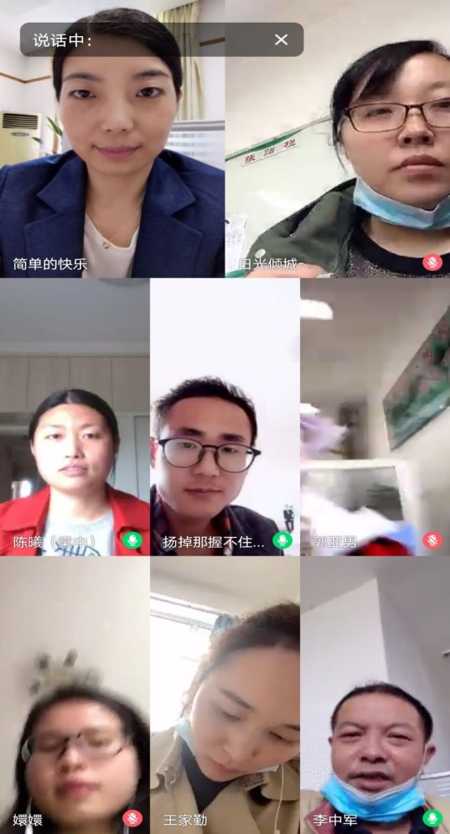

**学员们认真聆听和做笔记**

首先，学员杨剑老师谈到：高三第一轮复习强调“面面俱到”，而第二轮复习则完全不同，它是高三复习中最宝贵的时期，堪称复习的“黄金期”，这个时期复习任务最重，难度最大，而效率应最高。二轮复习的好坏直接影响到学生的解题能力和高考成绩。由于知识量大，学生对一些概念、公式、方法等遗忘较多。 他在第一轮复习的基础上，结合高三“二诊”考试的成绩分析，有针对性的用5节课复习问题比较大的地方，为学生及时查漏补缺。

巫小玲老师谈到，复习的重在基础，抓住知识间的内在联系，把课本上的相关知识串起来，使课本上零碎的知识形成一个整体。例如重要公式、分组求和、错位相加。

在二轮复习阶段，要想提高做题的效果，学生必须多思考，不能为了做题而做题。怎样思考?一是在题目拿到手后，首先思考它属于哪种题型，这种题型有什么特点，审题时有哪些技巧，答题时有哪些基本要求。通过题型归类、方法归纳，使每一个题做出收获，使每一个题目都能给自己以启发。二是多比较。经常拿自己的答案和参考答案比较，看自己的答案和参考答案的基本思路是否相符，知识选择和参考答案是否一致。

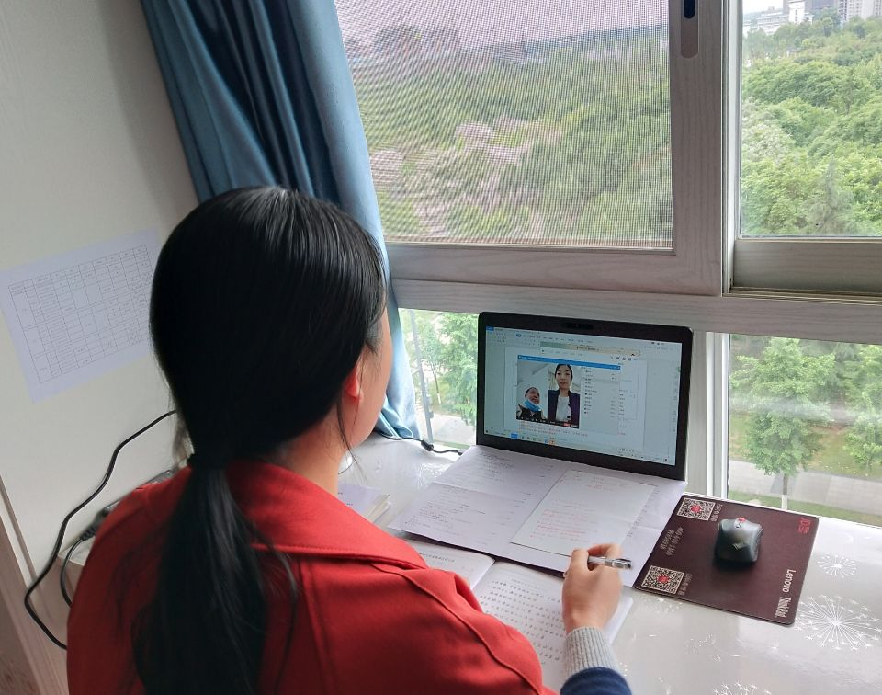

**陈曦老师在线学习中**

最后李中军师父强调，我们提倡增大课堂复习容量。但不追求过多的讲，过多的练，面面俱到，而是重点问题舍得时间，非重点问题敢于取舍，集中精力解决学生困惑的问题，增大思维容量，减少废话，减少不必要的环节，少做无用功。

1、练习时以“套题”为主，老师注重引导学生对知识点、错题、方法、特殊方法、常规题型模式的归纳总结；同时老师应提前做好错误点的预测、时间把控。

2、注意发挥学生主体地位问题。课堂中，若是讲得多，讲得快，学生被动听、机械记，久而久之，学生思维僵化，应变能力差;有的简单提问，过多的板演、笔算，貌似气氛活跃，讲练结合，其实是教师的惰性行为。

3、设计复习课注意问题的收集。必须做到评前认真批阅，评中归类、纠错、变式、辩论等方式的结合，要抓错误点，失分点，模糊点，剖析根源，彻底矫正。

4、在班上组成团体，让团体涨分、得分。还可以采取“自教自”的办法，让学生讲好解法，讲错误处，展开争论。这种方式，由于是从学生中来到学生中去，极易让学生接受。另外注意信息反馈。提高课堂复习效益，加强信息反馈是必不可少的。

5、在设计作业环节，老师可以预估学生易遗忘的地方，有针对性的布置分层作业，思考学生需要帮助的地方，规范学生的习惯，做得好的同学进行展示。

6、对于没有完成作业当天学习任务的同学，老师可以和他约定时间手把手的教。用爱心去帮助学生，用耐心去引导学生。

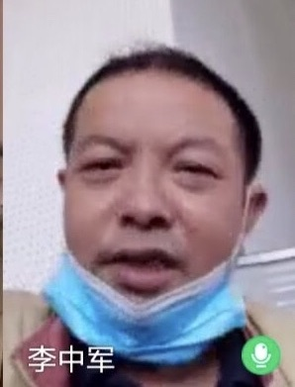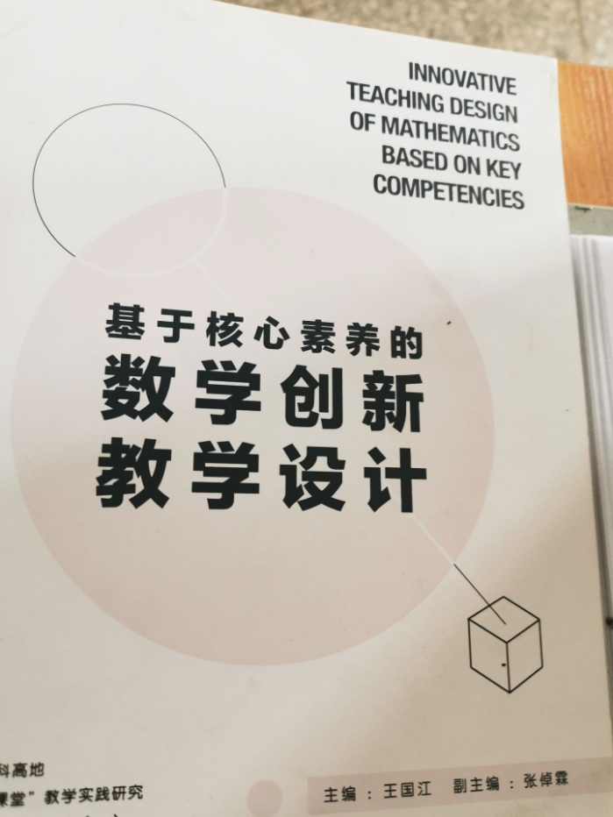

最后，李中军师父布置读书任务：阅读上海市杨浦区教师进修学院高中数学教研员，数学特级教师王国江主编的《基于核心素养的数学创新教学设计》本书为初高中阶段数学教学教案编写实例，每个教学案例由教学目标、教学重点和难点、教学方法与手段、教学流程设计、教学过程、课堂反思、专家点评等内容组成，从教学设计到进展安排，从案例到实施，帮助老师掌握新型教学实践，让教学大纲的要求充分融合在教学实践当中。各位学员认真阅读前30页的内容，并及时做好笔记梳理。

教无定法，学无定法，但我相信，在李中军师父的引领下，深入钻研教材，深刻感受学生思维过程，一定能找到最好、最高效的复习课方法。

